UNIVERSITATEA TEHNICĂ DIN CLUJ-NAPOCA
CENTRUL UNIVERSITAR NORD DIN BAIA MARE
FACULTATEA DE INGINERIE
SPECIALIZAREA: CALCULATOARE
PROIECT LA DISCIPLINA
PROIECTAREA BAZELOR DE DATE
Bază de date pentru un magazin online de componente și periferice PC
Student:  Babaș Mihai Sebastian  Anul: III | Cadru didactic îndrumător:  Văduva Bogdan
An universitar 2026 – 2027

CUPRINS
1. SCOPUL PROIECTULUI
1.1. Domeniul ales
1.2. Probleme urmărite
1.3. Utilitate practică
2. OBIECTIVELE SISTEMULUI
2.1. Roluri și utilizatori
2.2. Operații și funcționalități
2.3. Organizarea depozitului Git
3. PROIECTAREA BAZEI DE DATE
3.1. Analiza cerințelor și regulile de business
3.2. Modelul conceptual (Diagrama ER)
4. APLICAȚIA PRACTICĂ ȘI INTEROGĂRI SQL
5. INTEGRAREA CU INTELIGENȚA ARTIFICIALĂ
6. CONCLUZII

1. SCOPUL PROIECTULUI

1.1. Domeniul ales
Proiectul constă în realizarea unei baze de date relaționale pentru un magazin online de componente și periferice PC. Baza de date ține evidența produselor (procesoare, plăci de bază, plăci video, memorii RAM, SSD/HDD, surse, carcase și periferice), a categoriilor, producătorilor, furnizorilor, clienților și comenzilor.
Am ales această temă deoarece produsele hardware au specificații, prețuri și perioade de garanție diferite de la un producător la altul, iar gestionarea lor cere o legătură clară între stocuri, aprovizionare și vânzări.

1.2. Probleme urmărite
Baza de date este gândită să rezolve următoarele probleme practice:
- Controlul stocurilor: evitarea situațiilor în care se plasează comenzi pentru produse care nu mai sunt pe stoc.
- Păstrarea prețului de achiziție pe comandă: dacă prețul unui produs se schimbă ulterior în catalog, comenzile și facturile mai vechi trebuie să păstreze prețul de la momentul la care au fost plasate.
- Eliminarea datelor duplicate: separarea producătorilor, categoriilor și furnizorilor în tabele proprii, pentru a nu repeta aceleași informații la fiecare produs.
- Evidența garanțiilor: fiecare componentă are o perioadă de garanție în luni (de exemplu 24 sau 36 de luni), calculată de la data comenzii.

1.3. Utilitate practică
Schema bazei de date va fi normalizată în Forma Normală 3 (FN3) și va folosi constrângeri SQL (PRIMARY KEY, FOREIGN KEY, UNIQUE, CHECK, NOT NULL). În practică, baza de date permite:
- Descompunerea comenzilor în antet (comenzi) și linii de comandă (detalii_comanda), unde se salvează cantitatea, prețul unitar și reducerea.
- Identificarea rapidă a produselor cu stoc epuizat sau sub limita minimă, pe baza codului SKU.
- Extragerea datelor de vânzări într-un script Python (app/main.py) pentru antrenarea unui model simplu în scikit-learn și salvarea rezultatelor înapoi în baza de date.

2. OBIECTIVELE SISTEMULUI

2.1. Roluri și utilizatori
Operațiile asupra bazei de date sunt împărțite pe patru tipuri de utilizatori:
- Client: vizualizează produsele, le filtrează după categorie, brand sau preț, plasează comenzi și lasă recenzii (notă de la 1 la 5).
- Operator gestiune: adaugă și modifică produse, categorii, producători și furnizori; actualizează stocurile și prețurile.
- Operator comenzi: modifică starea comenzilor (în așteptare, confirmată, expediată, livrată, anulată) și verifică garanțiile.
- Administrator: creează tabelele, indecșii și constrângerile, rulează testele SQL și scriptul pentru modelul de învățare automată.

2.2. Operații și funcționalități
Proiectul acoperă următoarele cerințe:
- Operații de bază (CRUD) pentru gestionarea produselor, clienților și comenzilor dintr-o aplicație conectată la baza de date.
- Validarea datelor la inserare și modificare: prețuri mai mari decât 0, stoc mai mare sau egal cu 0, note între 1 și 5, e-mail și cod SKU unice.
- Scrierea a cel puțin 20 de interogări SQL (SELECT, JOIN, GROUP BY, HAVING, subinterogări, view-uri) pentru rapoarte despre vânzări, stocuri și clienți.
- Extragerea unui set de date prin SQL, antrenarea unui model simplu în Python și salvarea predicțiilor într-un tabel din baza de date.

2.3. Organizarea depozitului Git
Fișierele proiectului sunt organizate în depozitul proiect-bd astfel: docs/ conține documentația Word și prezentarea; db/ conține scripturile SQL împărțite în schema/, seed/, views/, procedures/, queries/ și diagrams/; app/ conține codul sursă în Python (main.py), iar teste/ conține fișierul teste_constrangeri.sql.

3. PROIECTAREA BAZEI DE DATE

3.1. Analiza cerințelor și regulile de business
Pentru proiectarea bazei de date a magazinului de componente și periferice PC, s-au stabilit următoarele cerințe și reguli pe care sistemul trebuie să le respecte:
- Identificare unică: Fiecare produs este identificat printr-un ID intern și un cod unic SKU (de exemplu, CPU-AMD-5600X sau GPU-RTX-4060), având asociate o denumire, un preț de vânzare și cantitatea din stoc.
- Încadrare în catalog: Orice produs aparține obligatoriu unei singure categorii (procesoare, plăci de bază, plăci video, memorii RAM, SSD/HDD, surse, carcase, periferice) și unui producător (AMD, Intel, ASUS, Kingston, Logitech etc.).
- Aprovizionare și garanție: Produsele sunt aprovizionate de la furnizori identificați prin CUI unic și date de contact. Fiecare produs are o perioadă de garanție exprimată în luni (de exemplu, 24 sau 36 de luni).
- Restricții de valori: Prețul unui produs trebuie să fie strict mai mare decât 0, iar stocul curent nu poate scădea sub 0.
- Înregistrarea clienților: Fiecare client este înregistrat cu nume, prenume, număr de telefon, oraș și o adresă de e-mail unică în baza de date.
- Structura comenzilor: Un client poate plasa una sau mai multe comenzi. O comandă conține data plasării, starea curentă (In asteptare, Confirmata, Expediata, Livrata, Anulata) și metoda de plată (Card, Ramburs, Ordin de plata).
- Liniile comenzii și păstrarea prețului: O comandă poate include mai multe produse diferite, iar același produs poate apărea pe mai multe comenzi. În tabelul de legătură (detalii_comanda) se salvează cantitatea comandată (minimum 1), prețul unitar de la momentul achiziției și discountul aplicat, astfel încât modificările ulterioare de preț din tabelul produse să nu modifice valoarea comenzilor vechi.
- Recenzii: Clienții pot lăsa recenzii produselor, acordând o notă între 1 și 5 (validată prin constrângere CHECK) și un comentariu text.
- Integrarea cu modelul de învățare automată: Pe baza istoricului de comenzi extras din baza de date, scriptul Python (app/main.py) încadrează clienții pe segmente de achiziție și salvează rezultatul și scorul predicției în tabelul predictii_ai.

3.2. Modelul ER

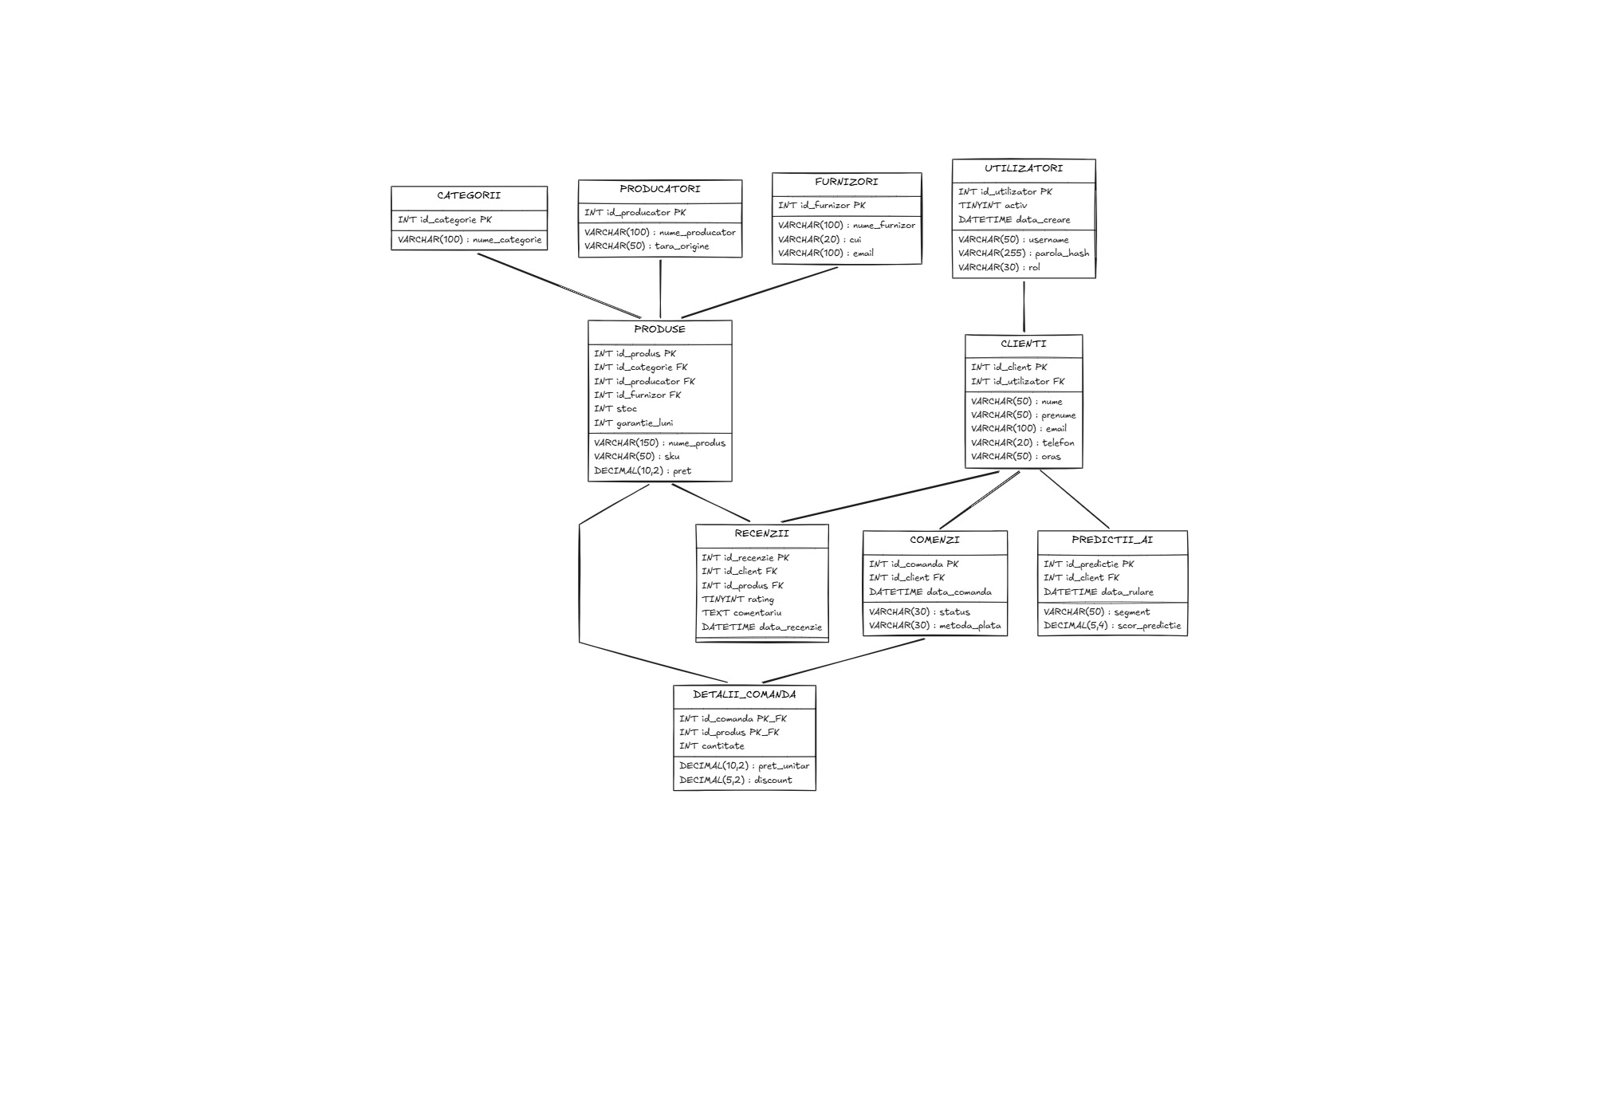

4. APLICAȚIA PRACTICĂ ȘI INTEROGĂRI SQL
(În lucru – Săptămânile 9–10: Scripturi DDL/DML, 20 de interogări SQL, aplicația CRUD și testarea constrângerilor.)

5. INTEGRAREA CU INTELIGENȚA ARTIFICIALĂ
(În lucru – Săptămânile 11–12: Extragerea datelor, antrenarea modelului și salvarea rezultatelor în BD.)

6. CONCLUZII
(În lucru – Săptămâna 13)

